이 력 서

1. 인적사항
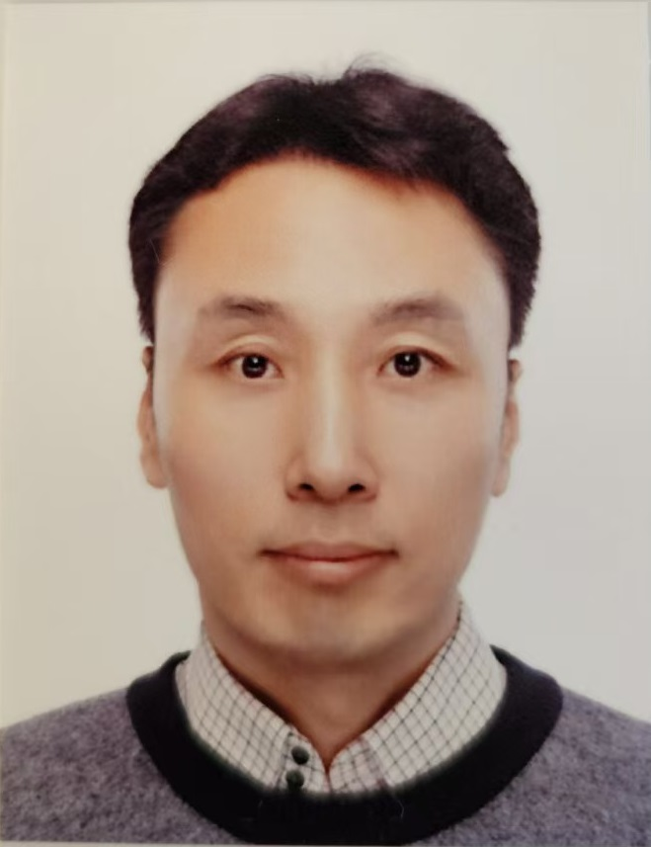 | 성  명 | 한 글 | 박 종 수 | 성 별 |  | 남
 | 성  명 | 영 문 | PARK JONGSOO | 결혼여부 |  | 기혼
 | 생년월일(나이) |  | 1973. 4. 17 (51세)
 | 현거주지 |  | 충남 아산시 배방로 58-44 우방아이유쉘 209-1501
 | 연 락 처 |  | 010-7428-1220
 | E- Mail |  | jongsoo03@naver.com
 | 병역사항 |  | 면제(독자) | 신장/체중 | 184cm / 73kg

2. 학력사항
기 간 | 출신학교명 | 학 과 (계열) | 평점/만점 | 소재지
1989. 3 ~ 1992. 2 | 자양고등학교
1995. 3 ~ 1999. 2 | 일본 SHOBI 대학교 | 사운드 크리에이터과 |  | 일본

3. 경력사항
기 간 | 회사명 (소재지) | 부서 또는 담당업무 | 최종직위
2000. 3 ~ 2002. 1 | ㈜ 거광 | 해외 영업부
2002. 11 ~ 2005. 5 | ㈜ GREAT VIEW | 구매팀
2005. 8 ~ 2022. 2 | 이랜텍 천진법인 | 경영지원부 | 수석부장
2022. 3 ~ 2024. 9 | 골프존 운영 | 업무총관 | 대표이사

4. 기타사항 (외국어, 컴퓨터,자격증,주요교육,수상 등)
구분 | 내용 | 취득일자 | 수준 | 발급기관
운전면허 | 보통 1종 | 2004년
자격증 | 골프 프로 자격증

5. 가족관계
관계 | 성명 | 직업 | 연령 | 비고
처 | 신** | 주부
자 | 박** | 학생
자 | 박** | 학생

경 력 기술서

1. 업무상 보유역량/강점

- 일본어 (현지인 수준/고객사 업무협의/문서가능), 중국어 (업무 가능 수준),
- 다양한 해외 경험 (중국 2개법인 관리, 중국 주재원 16년, 중국 사업 경험)
- 중국 근무 경력 19년 (2005-2024)
- 관리부문 (재무, 인사, 총무, 영업, 구매, 자재) 다양한 경험
.

2. 경력기술

근무기간 |  | 회사명 | 부서명/최종직위 | 연봉(총액기준)
2000. 3 ~ 2022. 1 |  | ㈜ 거광 | 해외영업팀 / 대리 | 2,500만원
회사정보(요약) |  | 무역업 (Contact Image Sensor)일본 산요 수출
수행업무 : 수출입 관련 통관 업무 총관 / 고객사 업무협의 및 업체 관리
[주요 업무]
• 수출입 통관 및 출하 관리
- 수출에 따른 모든 서류 (I/V, P/L 등) 작성 및 관리
- FORWARDER 업체 관리로 안정적인 물품 선적과 납기 일정 확립
- 외자의 수급기간 관리로 생산의 원활화 실현
- 제조업체의 생산시스템 관리를 통한 납품일정 확립
• 일본 고객사 관리
- 해외시장 조사와 판가에 대응하기 위한 해외업체와의 Meeting
- 단가NEGO (일본 산요 및 NSG 등) 및 업체 관리

이직사유 | 회사 경영상 문제로 인한 퇴사.

근무기간 |  | 회사명 | 부서명/최종직위 | 연봉(총액기준)
2002. 11 ~ 2005. 5 |  | ㈜ GREAT VIEW | 구매팀 / 과장 | 3,500만원
회사정보(요약) |  | 제조업 (삼성 미니프린터 및 MP3)
수행업무 : 국내외 원자재 구매 및 재고관리
[주요 업무]
• 국내외 원자재 구매 및 재고 관리
- Miniprinter, MP3 기판의 국내외 부품
(IC, CPU, PCB, CHIP, CONNECTOR, SWITCH 등등)
- Model 별 월말재고와 생산계획에 따른 발주량 산출
- 생산계획에 따른 업체로의 발주와 공급일정 관리
- 생산계획 변동에 대비 업체의 안정적인 재고관리
- 입고수량 관리를 통한 적정재고 유지 및 재고관리
- 장기재고 관리로 업체와의 정보 공유 및 영업에 의한 재고 최소화
- 생산라인에 투입되는 자재의 일별관리로 인한 월말재고의 실물과
데이터가 일치하도록 관리
- 외자구매의 P/O 및 L/C 개설
- 자재 수입통관 및 입고관리
- 외자 단가인하를 위한 내자로의 전환 (수입 부대비용 蕪)
- 정기적인 업체관리로 물량공급과 생산의 차질을 최소화
(불량자재 입고방지 및 품질 개선책 방안)
- 상.하반기 시장가격 조사와 동등업체의 견적에 의한 업체 Nego
- 업체의 이원화 (안정적 물품공급과 고유가의 대비)
- ERP System에 의한 월별 구매현황 및 입출고현황
단가인하 등 실적보고

이직사유 | GREAT VIEW 대표이사님의 권유로 이랜텍으로 이직하게 됨

근무기간 | 회사명 | 부서명/최종직위 | 연봉(총액기준)
2005. 8 ~ 2022. 2 | ㈜ 이랜텍 | 천진법인 / 수석부장 | 7,500만원
회사정보(요약) | 제조업 (휴대폰용 밧데리), 중국 천진 직원수 800명
수행업무 : 경영지원 업무총관 (재무-인사-총무), 일본 해외영업
[주요 업무] (중국 천진법인 관리부장)
• 천진법인 회계-재무 팀장
- 월별 손익 분석 (본사 보고) : 손익 보고서, 모델별 손익 분석, 회계 보표 관리
- 품목별 원가 분석 : IS, CS, BS 계정별 분석
- 본사 회계와 연결 재무제표 진행
- 재무 경영관리 : 자금계획 (일간 본사 보고, 주간/월간/분기별/연간 자금계획 수립)
- 천진법인 연간 사업계획
(차월 경영 실행 분석, 분기별 경영계획, 연간 경영계획 수립)
- 천진법인 소개 자료 작성
- 본사와의 채권채무 관리
회사의 업무 특성상(핸드폰) 본사로부터 원자재 수입 수출, 설비 수입 거래가 많아
본사와의 채권,채무 특별관리
- 연간회계감사 진행 (본사 및 삼정회계법인)
한국회사이기 때문에 한국의 삼정회계법인 감사 (1월, 4월, 7월 최소 3회)
중국내 회사이기 때문에 중국 회계법인 감사 (연 1회)
- 중국 세무국 세무감사진행
본사로부터 원자재 수입이 많아 기업소득세와 본사 이익률을 고려하여 이전가격
세무조사를 진행(2002년~2012년 10년치 세무조사를 한번에 진행)
- 은행 대출업무
회사 운용에 필요한 자금 대출 진행 (상/하반기 대출금 이자율 하향조정 업무)
• 천진법인 인사-총무 팀장
- 채용 업무 : 생산직 외 직원채용 시 모든 직원에 대한 면접 실시 (중국어 진행)
- 조직 편성 : 생산과 협조하여 조직 재편
- 평가 제도 : 직원들의 업무 효율을 위해 Incentive 제도
- 총무 업무 : 분기별 환경안전평가보고, 사내 설비 건물 관리, 부속건물 건축, 식당운영 등
• 세관 업무
- 면세를 위한 수책 관련 업무
- 초창기 휴대폰은 장려항목으로 많은 방면에 면세 가능 (설비, 금형 등)
- 설비 및 원자재 HS CODE별 수입,수출 수책 업무
• 중화권 해외 영업 관리
- 상해, 소주 해외 고객 업무협의 및 단가협의 영업 관리 진행

이직사유 | 천진법인 청산진행으로 인한 퇴사  중국에서 좀 더 본인에 맞는 업무를 찾기 위해 본사로 복귀하지 않고 퇴사하게 됨

근무기간 |  | 회사명 | 부서명/최종직위 | 연봉(총액기준)
2022. 3 ~ 2024. 9 |  | 골프존 파크 | 대표이사
회사정보(요약) |  | 서비스업 (골프존 GDR / SCREEN)
수행업무 : 업무 총관
[주요 업무]
• GDR / SCREEN 운영 관리
- 아마추어 골프 분들에 대한 연습 및 스크린 운영
- GDR 연습 설비 18대 / 스크린 설비 8대 운영
- 골프 프로 자격증 소지에 의한 아마추어 레슨 진행

